SEGUIMIENTO DE PROYECTOS

ITEKNIA EQUIPAMIENTO, S.A. DE C.V.



RELACION DE PENDIENTES
ITEKNIA EQUIPAMIENTO, S.A. DE C.V. 4
IT DESARROLLADOR ALBERTO JIMENEZ 4
221019: © REPORTE CXC (ELIMINA EXCEL) VALIDACION SAC. 4
220119: © REPORTE FACTURAS ANTICIPOS (valida lorena) 4
220112: © PRESUPUESTO ANUAL EN GERENCIALES 4
210608: Ω REPORTE GERENCIAL (REPORTE EDO COSTO, REALIZAR PORQUE NO QUEDO CORRECCION) 4
210908: Ω CORRECCION A REPORTES (TITULOS SR. SILVA) 5
210920: † BACK ORDER Y SEGUIMIENTO DE LA PRODUCCION (INICIODE OT) 8
SE QUEDA EN EL TINTERO POR UN BUEN RATO 11
210201: Ω FLUJO DE EFECTIVO (Investiga pago servicios) lic tere. 11
220209: † POLIZAS TXT PARA SUBIR A CONTPAQI (LORENA ENVIA EJEMPLOS Y TIPOS DE POLIZAS) 11
211013: † ALMACEN DIGITAL VENTAS 11
211013: £ ALMACEN DIGITAL COMPRAS 12
211117: Ω MODULO DE CONTABILIDAD: 12
211013: £ ALMACEN DIGITAL SID 12
220413: † RELACIONAR POLIZAS CON DOCUMENTOS MULIIX 14
220209: † ESTABLECER AUDITORIAS (EXCEPCIONES) 15
210615: Ω GERENCIAL VENTAS 15
210616: Ω GERENCIAL IMPUESTOS 16
210616: Ω COSTO DE LO PRODUCIDO 16
DESARROLLADOR EDUARDO RODRIGUEZ 16
210901: Ω CONTROL DE INGRESO (compra equipo), ESTANCIA Y SALIDA DE GENTE EN PLANTA 16
211124: Ω BACK ORDER 16
210929: Ω QR COTIZACIONES 16
ADMINISTRADOR NICOLAS GAYTAN 17
MULIIX, EQUIPO DE DAVID LIMON 17
Pendientes Iteknia Muliix 17
210811: Ω CANCELAR SALDOS DE CENTAVOS (PROBANDO CXC) 17
210201: £ FLUJO DE EFECTIVO (POLIZA Y COMPROBANTES) 17
220112; Ω ALMACEN DIGITAL PROVEEDORES (JORGE). 17
220228; Ω EN COMER PAGOS MISCELANEOS 18
220309; Ω EN COMER ERROR EN LISTA DE MATERIALES 18
210811: Ω EMBARQUES (EMAIL) movil 18
220309: Ω MOVIL SOLICITUD DE TRASLADO 18
210927: Ω MODULO CANCELAR RECIBO DE PRODUCCION BULTOS 18
211006: Ω INTEGRAR MODULO DE CAJA CHICA, COMO CORONA 19
211013: Ω MODULO MANTENIMIENTO, YA NO FUNCIONA 19
210129: Ω COTIZACIONES (will) 19
210811: Ω MOVIL INVENTARIO FISICO 19
211006: Ω MODULO DE RECIBO DE OC, CONFIRMACION A PROVEEDOR 19
211215: Ω REPORTE SALIDA EXCEL 19
220330: Ω SALDO FACTURA EQUIVOCADO 19
220406: Ω PDF GENERADOS AUTOMATICOS VS PDF MANUALES 20
220406: Ω FACTURA DATOS INCOMPLETOS 20
220418: Ω SALDO DE LAS OV 20
PENDIENTES VARIOS 20
220427: † REQUISICION POR MAXIMOS Y MINIMOS. 20
210615: † VALIDAR PRECIOS COMPRA (04/mayo/22) 21
220105: Ω PERMISOS MULIIX, RESTAURACION 21
210730: Ω INVENTARIO DE BULTOS 21
220301: † SOLICITUDES EN TRANSITO validar (27/abr/22) 21



ITEKNIA EQUIPAMIENTO, S.A. DE C.V.

IT DESARROLLADOR ALBERTO JIMENEZ

221019: © REPORTE CXC (ELIMINA EXCEL) VALIDACION SAC.
220324: Validación por parte de Lorena, lo checo.
220406: Bloqueado el archivo de Excel.
220420: Se pidió a A. Ventas que lo prueben.

220427: http://192.168.0.19/reportik/public/home/SAC/04%20REPORTE%20CXC Deben verse solo las Abiertas, Estatus = Abiertas.
20427: Se informo de los cambios y se pidió lo validen.

220119: © REPORTE FACTURAS ANTICIPOS (valida lorena)
Hacer la consulta para realizar el reporte, según información enviada y por el resumen impreso. Todas las facturas de anticipo con lo que han cobrado y con lo que ha embarcado.
Modulo de Contabilidad 05

220420: Definir información con Lorena y solo desarrollar la Macro.
220425: Se envió macro a Lorena, que la checa al fin de mes.
220504: Ver con Lorena como le fue con la macro en el cierre de mes.

220112: © PRESUPUESTO ANUAL EN GERENCIALES
Integración de presupuestos en reportes Gerenciales. Determinara las Categorías y Sub-Categorias seria el Catalogo Contable y en este tener lo 12 meses columnas y el Periodo.

220504: Validar con Lorena. Terminando cierre lo valida.

210608: Ω REPORTE GERENCIAL (REPORTE EDO COSTO, REALIZAR PORQUE NO QUEDO CORRECCION)
220308: Se subió modificación para pruebas por usuario.
No quedo, parece que sigue con fallas, creo que lo mejor sera ya hacer el reporte final y quitarnos de problemas, con todos los meses y columna Saldos Inicial y Acumulado total. Ver con el Ing. 220309; Aprobado para ya no hacer parches.

Reporte de Estado de Costos, no nos quedo bien acumulado anterior y acumulado total, se sugiere lo corramos sobre cada mes y con el acumulado anual. 210630: Se quedo en el tintero.
210826 Lorena envió propuesta para Reporte Estado de Costo, en espera de confirmar se desarrolle.
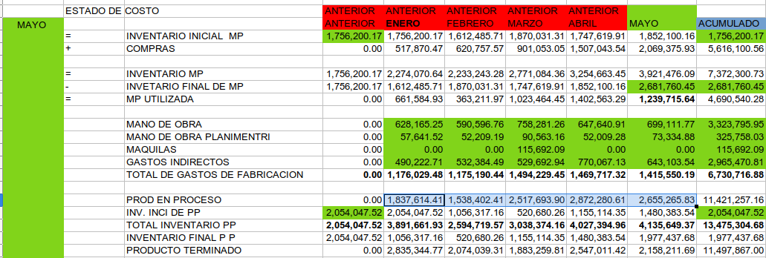
Para presentar Mes Anterior, Actual y Acumulado.

210908: Ω CORRECCION A REPORTES (TITULOS SR. SILVA)
Titulo del reporte agregar mes al que se refiere y en estado de resultados del 01 de Enero al cierre del mes que se esta visualizando. Ver que se imprima paquete completo (botón aparte ) y que imprima consecutivas las hojas y con su numeración. Ver autorización con Ing.

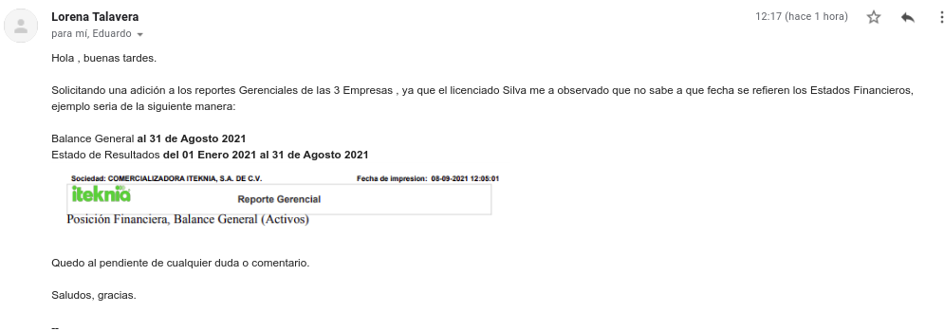

Alberto:
Estos son los cambios que hay que realizar en los reportes gerenciales, después de que termines lo relacionado a Estado de Costos.

Los cambios son unicamente a los reportes generado en los PDF y solo es en los encabezados y el el Pie de Pagina.

1.- Empecemos por los pie de Pagina
Hay que concatenar una literal para que represente el reporte, Ejemplo Balance General (A), Estado de Resultados (B) y así sucesivamente, para que cuando se imprima el pie de pagina sea algo como:

Pagina: A 1 / 2 Para el Balance General.
Pagina: B 1 / 3 Estado de Resultados.

Con el fin de que cuando se impriman todos los reportes tengan la manera de como acomodarles en forma consecutiva.

2.- Los encabezados, hay que darle un formato para que sea mas identificable de que se trata el reporte, ejemplo el Balance General, así lo tenemos.
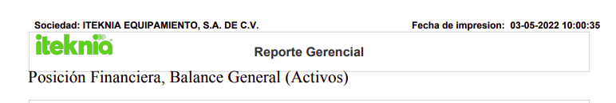
El cambio seria (Para todos los reportes y todas las sociedades)

Sociedad:
Nombre del Reporte:
Periodo:
Fecha de Corte o Rango de Fechas.

Ejemplo:

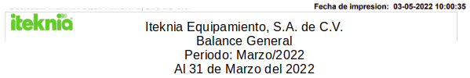



Los reportes Estado de Resultado y Estado de Costos son los que llevan rango de fecha, del primer día del Ejercicio 1ro. Enero a la fecha de actualización.

Todos los reportes van con fecha de la ultima fecha del periodo seleccionado.

Creo que aquí tendría una pregunta de donde sacamos las fechas a ver que te parece este truco, tomando la información del las Balanzas de Comprobación.

Rango de fecha la primer fecha siempre sera 01/01 mas el BC_Ejercicio, así que si seleccionamos el Ejercicio 2022 la fecha inicial de los Estados seria 01/01/202.

Fecha Final si tenemos seleccionado el periodo de Marzo del 2022 validamos la fecha de actualización, si la fecha es menor al ultimo día del periodo seleccionado, tomamos como fecha final la de BC_Fecha_Actualizado, en caso que la fecha sea mayor a las ultima fecha del mes entonces tomamos la fecha del fin del mes. En este ejemplo seria 31/Marzo/2022 si la fecha de actualización fuera Abril.

Pero si fuera menor por ejemplo 15/Marzo entonces esta seria la fecha de Corte de los reportes. Esto por si se diera el caso que se sacara una parcialidad.

210920: † BACK ORDER Y SEGUIMIENTO DE LA PRODUCCION (INICIO DE OT)
Traslado se mueve a la siguiente área y si hay error se usara retroceso.

Y arrancamos con el módulo de Control de Piso que tendría los siguientes ítems... Esta historia continuará… Definir como estar formado el modulo, creo

CONTROL DE PISO
TRASLADO ENTRE AREAS
REPORTE BACK ORDER
PROGRAMA POR AREA
RESUMEN POR AREA
PRODUCION POR AREA
HISTORIAL DE OT
MATERIALES DE OT (IMPRESION HOJA VIAJERA)

211208; Diseño tablas de Control de Piso. Tres tablas y pedir a Beto genere los scripts para que los cargue en QA y Productivo Nicolas.
Tablas generadas
RPT_Seguimiento_OT Estatus de la OT
RPT_Seguimiento_OTF Historial
RPT_Seguimiento_OTI Inicio de OT Liberacion.

211215: Manejo de Rutas. (definir y establecer) Quitar ENSAMBLE 330 y 360 ya que son sub operaciones de Habilitado y Armado-

Realizar una consulta similar a la que hace jorge para obtener la ruta con la horas de cada centro de trabajo. Pedí a Juan me la proporcione.

-- Consulta enviada por Jorge Molina
Select * FROM Fabricacion
INNER JOIN FabricacionEstructura ON FAB_FabricacionId = FAE_FAB_FabricacionId AND FAE_Eliminado = 0
INNER JOIN FabricacionDetalle ON FAE_EstructuraId = FAD_FAE_EstructuraId AND FAD_Eliminado = 0
left Join CentrosTrabajo on CET_CentroTrabajoId=FAD_ReferenciaId
INNER JOIN Articulos ON FAB_ART_ArticuloId = ART_ArticuloId
WHERE FAB_Eliminado = 0 and ART_ArticuloId = '29181790-2B2C-433B-BB6D-6B82A82A258F' and CET_Codigo is not null

COD CENTRO C_D DEPARTAMENTO

210 CORTE 200 FUNDAS Y TAPIZADOS INICIO
220 COSTURA 200 FUNDAS Y TAPIZADOS
250 TAPIZADOS 200 FUNDAS Y TAPIZADOS
340 HABILITADO 300 CARPINTERIA INICIO
350 ARMADO 300 CARPINTERIA
360 ENSAMBLES 300 CARPINTERIA
380 ARMADO 300 CARPINTERIA
410 PULIDO 400 LACA INICIO
420 FONDO 400 LACA
440 LAQUEADO 400 LACA
500 EMPAQUE 500 TERMINADO-EMPAQUE TERMINADO
Dejar preparado para que pueda ser reportada para el recibo de producción.

Para poder hacer actividades en el seguimiento, debe estar iniciada la OT y debe tener cantidad recibida, a excepción de los INICIO que se tomara como cantidad recibida la cantidad de la OT.

Las OT deben ser de estatus para poder reportar.
CMM_Control CMM_Valor
CMM_OT_Estatus Abierta
CMM_OT_Estatus Cerrada Por Usuario
CMM_OT_Estatus Cerrada y Costeada Material
CMM_OT_Estatus Cerrada y Costeada Material Parcial
CMM_OT_Estatus Cerrado Y Costeado
CMM_OT_Estatus En Producción
CMM_OT_Estatus Recibo Completo
CMM_OT_Estatus Recibo Parcial

Duda: El consecutivo lo vas a manejar de la mima manera convertir a numero y luego incrementar o ponemos de una ves un ID ??
Se toma el mayo y se convierte a numero y se incrementa.

Se carga la ruta a seguir en el articulo y es la que se cuidara para el seguimiento

Ver como activar la OT para que se cargue al seguimiento.

Validar x tiempo o / y de forma manual el que una OT que no este en la base de seguimiento, asignar registro inicial ruta 100 y de ahí poder mover según vaya avanzando.

Ver con Mauricio cual es el proceso físico que realiza para la entrega de las ordenes de producción. Con el fin de establecer la entrega en sistema. Julio comenta que es mediante Back Order así que podríamos definir que la OT esta sin iniciar hasta que Mauricio la active.

220511: Definiciones:

* La OT la Planeación es quien libera, Modulo de Liberación de OT y solo generar el registro de Iniciada la OT, en caso de regresar de Liberada a Planificada no deberá contener Movimientos realizados.

* El supervisor inicializa de su Orden Liberada cuantas toma en proceso para que su gente las reporte.

* En los traslados se realizan de forma automática y en caso de no estar de acuerdo la siguiente área, solicita el retroceso. Para no generar modulo de Entrega y Autorización. (Ver esto con EMM)

Para iniciar la OT necesitamos generar el inicio en el control de piso, quien lo marca y que sucede (este pasa en automático a los estaciones de Inicio, o cada inicio marcara cuantas inicia y despues cuantas termina)

En Back Order se tendrán 3 tipos de Back Order los de FUNDAS /CARPINTERIA / LACA. Definir de acuerdo al articulo si tiene en la RUTA que lleva Departamento 200 Aparece en FUNDAS y 200 Estara en CARPINTERIA y la 300 para LACA. Manejo de tres Back Order por departamente.

SE QUEDA EN EL TINTERO POR UN BUEN RATO

210201: Ω FLUJO DE EFECTIVO (Investiga pago servicios) lic tere.
220309: Validar como se hace el LayOut para los pagos de servicios. Lic. Tere. Para poder integrar al LayOut de las transferencias. 220406 Seguimos esperando que el Banco de soporte.

220209: † POLIZAS TXT PARA SUBIR A CONTPAQI (LORENA ENVIA EJEMPLOS Y TIPOS DE POLIZAS)
A) En la Balanza de comprobación, generar una alarma que cuando entren al Historial les valide que todos los Clientes y Proveedores tengan asignado código Muliix (Agregar Nueva tabla con relación columnas a esta tabla[ID y Código, Cuenta Contable, Nombre de la Cuenta, Fecha Actualización] Una por cada sociedad), De no tenerlo enviar a una ventana emergente donde nos presente las cuentas contables y un botón para asignarle código Muliix una ves seleccionado comparar con la descripción del nombre primeros 15 caracteres y si es diferente hacer alerta de que no son iguales los nombre desea continuar, SI entonces guardar el ID y el numero del código.

220311; Lorena envió por correo ejemplos, mismos que le mande a Beto.

Validar creo que en la base de datos se guarda el sello de timbrado como ejemplo en Facturas FTR_UUID checar para ver que se relaciones con este numero en contpaq

211013: † ALMACEN DIGITAL VENTAS
211111; Falta la consulta de Embarques y de Cotizaciones (Definir con Will, que las guarde y donde saco la relación OV->Cotización). Completarlas y enviarlas a Juan.

211124; Dijo Will. Serían OVD_COT_CotizacionId y OVD_COTD_CotizacionDetalleId todavía no los agrego al real ni al de pruebas pero así van a quedar

220506: Nicolas pregunto por nombre de las carpetas donde se almacenan los PDF
archivosOV Documentos ventas
RequisicionesPDF Documentos Compras
XML
FacturasProveedoresPDF

211013: £ ALMACEN DIGITAL COMPRAS
VALIDAR SE CARGUEN REGISTROS SI DOCUMENTO COMO SON LOS RECIBOS DE OC Y DONDE SU DOCUMENTO ES LA MISMA OC.

220215: @Juan Navarrete
El modulo Digital SAC parece ya estar funcionando, lo pasamos a los usuarios para que nos den sus comentarios, falta solo cargar un documento, pero este aun esta en desarrollo en cuanto quede te digo para cargarlo a la consulta de carga de SAC.

El modulo de COMPRAS no muestra ningún link de las OC (tengo mis dudas de que realmente estén los documentos, mañana busco uno para tomarlo como referencia).
Lo que si es un problema, es que en la columna OC aparecen documentos como MPnnn en lugar de la OV.

211117: Ω MODULO DE CONTABILIDAD:
211117: MODULO DE CONTABILIDAD: Por movimientos del día ver que se generen las pólizas para que sean cargadas en Contpaqi.

211229: Preparar detalle de estos modulos. El del TXT de Beto y el visor por parte de Juan.

Definir como podría ser este modulo, para la generación de las pólizas, después para la validación y autorización y se tengan link para la consulta de los documentos en almacén digital.

211013: £ ALMACEN DIGITAL SID
220303: VALICACION AL SID:
Juan te paso los comentarios de esta primer versión.

DISEÑO:
supongo que a lo que te refieres con el error en el listado, te refieres a que tienes una columna de mas (Llave) y por eso los datos salen movidos y falta corregir las etiquetas de las columnas.

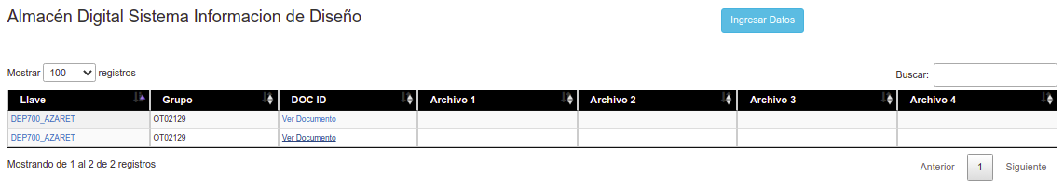
Y también te falta corregir los nombres de las columnas.

2.- La tabla sus columnas son AREA, OT, ARCHIVO 1, ARCHIVO 2, ARCHIVO 3, ARCHIVO 4, EDITAR (Botón, lleva a Captura pero con la información ya recargada del registro seleccionado).

INGRESAR DATOS:

Tome como ejemplo la OT02129 y se la cargue al Departamento 700--AZARET
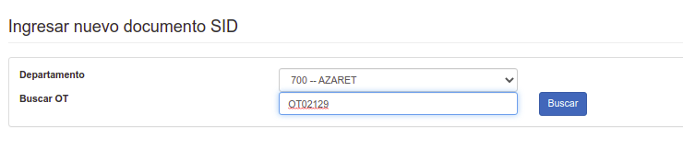
Y de entrada mando este mensaje:

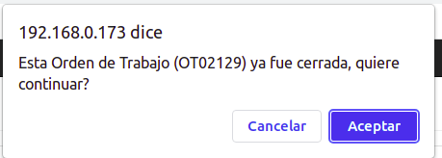

Cuando este mensaje no procede en esta OT ya que es una OT aun no esta cerrada, como que las condiciones te fallaron.

Te lo grafico para que sea mas claro:
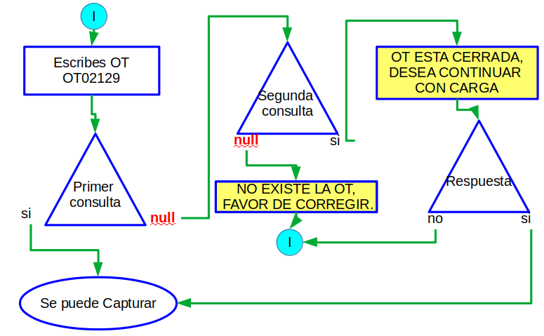

Una vez seleccionado el archivo, no se ve muy claro el nombre del archivos, hace falta ampliar o una vez seleccionado el archivo quitar u ocultar el botón.
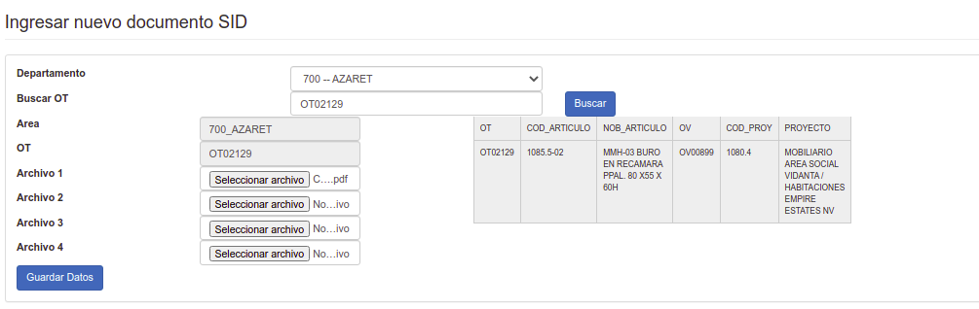

Validación de no generar Registros duplicados, se me paso comentarte que no podemos tener duplicados de las llave que sera nuestro indice de control, independientemente de los indices que tu generaste.

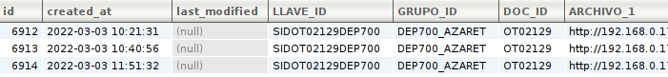

220413: † RELACIONAR POLIZAS CON DOCUMENTOS MULIIX
ANTES DE ESTO DEBEMOS TERMINAR CON ALMACEN DIGITAL Y SE INTEGREN REGISTROS QUE NO TENGAN REPORTES COMO SON EL CASO DE RECIBOS DE OC. Que si se generan polizas pero no se genera Documento o su documento es la OC.

Pólizas en ContPaq que se manejan

INGRESOS
DIARIOS
COMPRAS
GASTOS
VENTAS
OTROS
EGRESOS
PAGOS
TRANSFERENCIAS
CHEQUE
CARGOS

220209: † ESTABLECER AUDITORIAS (EXCEPCIONES)
Generar una batería de excepciones que a diario este cuidando contabilidad para realizar auditoria en la parte operativa de la empresa. Ejemplo:
- Todo este aprovisionado (ver si es mensual o puede ser todo el año).
- Movimientos del Almacén estén completos.
- Lista de Precios del Proveedor actualizada.
- Inventarios Rotativos perpetuos.
- Traslados en Transito cerrados al día.

210615: Ω GERENCIAL VENTAS
Para ir pensando en como seria la tabla para la captura de los datos Gerenciales de las ventas le pedí a Claudia que si me podría adelantar un avance de lo que llevaba.
210630: Que hoy por la tarde me enviá avance para poder ir diseñando la tabla de las ventas y definir como serian los reportes. Ya lo tengo en la carpeta de Gerenciales.
210714: Diseño de tabla, puede ser Ejercicio_id, Grupo_id, Mes_01, .., Mes_12

220406: Aquí también manejar el presupuesto de ventas por meses. Tener Histórico y presupuesto mensual.

210616: Ω GERENCIAL IMPUESTOS
Proyecto Reporte Gerencial de impuestos, Lorena envió un reporte de los impuestos, valide con ella como seria el proceso y en definitiva seria una captura por declaración presentada y pagada, con esto tengo la idea de que se capturaría y como integro la tabla de captura.
210630: El reporte, totales por rubro, solo total por mes.

210616: Ω COSTO DE LO PRODUCIDO
Para el proyecto de Costo de lo Producido; Pregunte a Julio como va con el cierre de OT costeadas y si el reporte le era suficiente, me comento que va algo retrasado con capturas, le pedí que me comente como le sale el costeo y si modifico el costo Variable y me dice que si lo dejo a 0.001 porque en cero le manda error.
Según veamos avance de este costeo vamos fincando las bases para el Costeo de lo Producido y poder compararlo con Costo de los Vendido.
210929; Me comenta Julio que ya van varias ordenes cerradas por Costo para poder validar.

DESARROLLADOR EDUARDO RODRIGUEZ

210901: Ω CONTROL DE INGRESO (compra equipo), ESTANCIA Y SALIDA DE GENTE EN PLANTA
220209: Lalo: no sabe que podría sugerir, lo único que comenta es que el aparato. “Nada mas que se asegure que si se pueda sacar información para conectarla con otros sistemas y con eso nosotros nos encargamos del resto”

211124: Ω BACK ORDER
Aplicación APP para realizar los traslados de las ordenes de producción para actualizar el Back Order.

210929: Ω QR COTIZACIONES
En el formato de las cotizaciones se esta imprimiendo en QR y si se ve bonito y muy moderno, pero se quiere dar un uso a esa información, ejemplo algo como con ellos se genera un link para que descarguen el archivo en formato de Excel o algo así que a ustedes que se les ocurre, 211117; Sigue siendo solo una idea aun no se concretiza sigue pendiente.

MULIIX, EQUIPO DE DAVID (ASANA)

Tareas sin asignar

Almacén Digital Proveedores :: 220112; Ω ALMACEN DIGITAL PROVEEDORES (JORGE).
Móvil Embarques
Móvil Solicitud de Traslados :: 220309: Ω MOVIL SOLICITUD DE TRASLADO
Opción reversa a Bultos Recibidos
En COMER pagos Miscelaneos :: 220228; Ω EN COMER PAGOS MISCELANEOS
Integrar Modulo de Caja Chica :: 211006: Ω INTEGRAR MODULO DE CAJA CHICA, COMO CORONA
Integrar Módulo de Mantenimiento :: 211013: Ω MODULO MANTENIMIENTO, YA NO FUNCIONA

JORGE MOLINA MURILLO
Generación de Póliza
Reporte Cheque Póliza :: 210201: £ FLUJO DE EFECTIVO (POLIZA Y COMPROBANTES)
COMER Error 404 en Compras/Reportes Reporto Jorge como Terminado 220511
Error en reporte de Kardex de Productos :: 220511-D (212 PATA) aparece existencia de 2,442,140.? y filtrando por almacén solo 740 y físicamente no hay nada y son materias primas.??

WILFRIDO MARTINEZ
Cotizaciones PDF :: 210129: Ω COTIZACIONES (GENERACION PDF)
Cotizaciones, al Cerra coti no pone fecha
Cotizaciones El total en el PDF no es = que el resultado en Cotizador
Cotizaciones Operatividad, espera + 1 min
Cotizaciones Copiar Rutas a Ingenieria al Convertir
Facturas en el PDF falta Información

NELSON MIGUEL GUZMAN LOPEZ
Error en Embarques :: 210811: Ω EMBARQUES (EMAIL) movil
Cancelacion Saldos de Centavos :: 210811: Ω CANCELAR SALDOS DE CENTAVOS (PROBANDO CXC)

JUAN GOMEZ
Facturas Ajuste 001
Factura Ajuste 002 :: 220406: Ω FACTURA DATOS INCOMPLETOS
Factura Ajuste 003
Factura Ajuste 004

Pendientes Iteknia Muliix
Retomar pendientes con este orden que es el que marco el Ing. Eduardo. Validar en ASANA que este todo completo.

210811: Ω CANCELAR SALDOS DE CENTAVOS (PROBANDO CXC)
220316: ASANA Eduardo MaciasHace 22 minutos
j.gmezg@gmail.com En Cancelar saldos CxC no está funcionando.
El Cliente 262 tiene saldos en las Facturas 804 de $39.10 y en la 868 por $75.90 y el modulo de http://192.168.0.19:8085/panel#finanzas/cancelarSaldosFacturasCXC no lo despliega, el estado de cuenta del cliente si lo despliega.
Este cliente es de dolares, puede ser que sea la causa, seguimos checando

210201: £ FLUJO DE EFECTIVO (POLIZA Y COMPROBANTES)
6.- Impresión de Pólizas (Que se hicieron por aplicación de Pagos), Jorge.

ASANA: 210201: Ω GENERACION DE POLIZA
Al hacerse la aplicación de pagos masiva (http://192.168.0.19:8085/home#finanzas/aplicarProgramaPago), el sistema no genera las polizas (http://192.168.0.19:8085/home#finanzas/reporte-ChequePoliza), es un faltante en el sistema.

220112; Ω ALMACEN DIGITAL PROVEEDORES (JORGE).
Parece que no funciona o ya no supe como usarlo, se pidió a Jorge lo valide para ver si se puede generar entrega de pagos en forma masiva a los proveedores.
220214 Ahora ya no funciona Error 404

7.- En CRM se envían los comprobantes (correos con el anexo del pago y xmls).

220225: Quedo validado el proceso de pagos, así que solo resta hacer funcionar este modulo con el envió de comprobantes de pagos al proveedor.

ASANA: 220112; Ω ALMACEN DIGITAL PROVEEDORES (JORGE).
Error 404 (http://192.168.0.19:8085/home#crm/almacen-digital-pro)
queremos usarlo para el envio masivo de comprobantes de deposito a proveedores con en Clientes

220228; Ω EN COMER PAGOS MISCELANEOS
El registrar un pago misceláneo recibido, la póliza no presenta el nombre ni el RFC de del remitente (http://192.168.0.120:8085/panel#finanzas/pagosMiscelaneosCXP)

220309; Ω EN COMER ERROR EN LISTA DE MATERIALES
Al editar la lista de materiales en (http://192.168.0.120:8085/panel#ingenieria/tablaListadoDeMateriales)
manda un mensaje

210811: Ω EMBARQUES (EMAIL) movil
Procedimiento para el embarque en el móvil, lo esta desarrollando Victor. 211020; Falta integrar Turnos. 211117; Se traba y bloquea cuando carga muchos artículos, posible manejo de tabla temporal.
Estar al pendiente para ver porque tanta inestabilidad.
220120: Andrea envió un correo sobre los embarques para analizar el problema.
220222: Se le recuerda a Nelson.
220309: Hasta que no complete Nelson el Embarque en WEB se pasa a ver esta opción en el móvil.

210811: Ω EMBARQUES (EMAIL) MOVIL
Está pendiente se resuelva el punto anterior para poderlo usar, la terminal del almacén se entregó a David para pruebas.

220309: Ω MOVIL SOLICITUD DE TRASLADO
Modificar que primero pida el almacén y luego el material, para que solo se desplieguen los que tengan existencia, tenemos 5mil materiales y es difícil operar como está.

211006: Ω INTEGRAR MODULO DE CAJA CHICA, COMO CORONA
Se le recuerda el 211008 para su implementación, 211013; Se le pedirá a Jorge que lo suba.
211006; Ω INTEGRAR MODULO DE CAJA CHICA, COMO CORONA
Se le pediría a Jorge que lo suba.

211013: Ω MODULO MANTENIMIENTO, YA NO FUNCIONA
Se le pedirá a Jorge que lo revise.
211013; Ω INTEGRAR MODULO MANTENIMIENTO, COMO CORONA
Se le pediría a Jorge que lo suba.

210129: Ω COTIZACIONES (GENERACION PDF)
220216: Se recordó la generación de los PDF guardarlos en la carpeta de ingeniería. Formato diferente, pendiente checar que se genere la relación con la OV y Cotización.
220406

TAREAS PENDIENTE SUBIR ASANA MULIIX

210927: Ω MODULO CANCELAR RECIBO DE PRODUCCION BULTOS
Modulo para dar reversa a un recibo de producción que se necesite modificar o que realmente no debió entrar al almacén. Dar Salida al Articulo, Cambiar Estatus de Bulto (Abierto), y si la OT se marco como Recibo Completo dejarla como en Producción. 211008; Se enviá recordatorio Recordatorio viernes, 211013; Desarrolla Juan, por el momento incapacitado.

210927: Ω MODULO CANCELAR RECIBO DE PRODUCCION BULTOS
Modulo para dar reversa a un recibo de producción (http://192.168.0.19:8085/home#produccion/recibo-ot-bulto) Dar Salida al Articulo, Cambiar Estatus de Bulto (Abierto), y si la OT se marco como Recibo Completo dejarla como en Producción.

210811: Ω MOVIL INVENTARIO FISICO
Toma de inventario físico, escaneando los bultos y realizando comparación con inventario de Artículos y el inventario de Bultos.

211006: Ω MODULO DE RECIBO DE OC, CONFIRMACION A PROVEEDOR
Se comenta para que haga esta modificación, antes de cerrar registre un numero de Whatsapp y se mande recibo de OC al numero registrado y al numero que se registro en linea.

211215: Ω REPORTE SALIDA EXCEL
Solicitar que el reporte de Kardex Inventarios la salida que es por Excel sea en forma de tabla y no como lo arroja con la misma información que el PDF y no se puede manejar bien en Excel. (Informar a Lorena que no espere pronto la corrección).

220330: Ω SALDO FACTURA EQUIVOCADO
220330: Quedo pendiente que se defina con Rosario este proceso, el sistema permite realizar los documentos como se requieren solo al momento de realizar dos facturas de finiquito el sistema enviá el saldo erróneo. Según mis nervios dejo corregido Juan solo seria cuestión de validar y a lo mejor nos ahorramos la charla con Rosario y ya dejar así el sistema.

220406: Ω PDF GENERADOS AUTOMATICOS VS PDF MANUALES
Los archivos PDF si se generaron, te los anexo para que valides el formato porque creo que el formato sobre todo el de las OT que ese me parece que es diferente, en Producción / Reportes / Órdenes de Trabajo -> Hoja Viajera tiene un formato como este
Una vez estable el sistema checar que se generen igual o valorar si así se dejan.

220406: Ω FACTURA DATOS INCOMPLETOS
No aparecen todos los datos en la factura tanto iteknia y comer, lo trae Will.
Se paso Facturacion Ajuste 1 a 4 Con estos temas.

220418: Ω SALDO DE LAS OV
[10:16 a. m., 18/4/2022] Eduardo Macias Muñiz.: Enterado Gracias, lo resolveré así, lo comentaré con @Rosario Rodríguez para ver si más adelante se puede liberar el saldo en la OV pues hacer una nuevo impacta en parecer que es otra venta
[10:17 a. m., 18/4/2022] Eduardo Macias Muñiz.: Hola Inge
[10:17 a. m., 18/4/2022] Eduardo Macias Muñiz.: muy buen inicio de semaa
[10:17 a. m., 18/4/2022] Eduardo Macias Muñiz.: por favor anote este tema para checarlo más adelante, por supuesto Muliix está mal
[10:17 a. m., 18/4/2022] Eduardo Macias Muñiz.: el Kardex de Beto esta bien
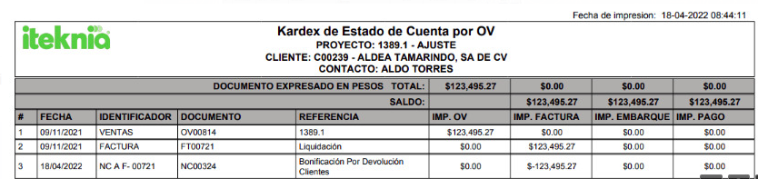
No entendí de que se trata, pero anotado y lo validamos el miércoles.

PENDIENTES VARIOS

220427: Ω REQUISICION POR MAXIMOS Y MINIMOS.

Establecer un mecanismo para requerir materiales de uso regular, para solicitar mediante Requisición por punto de Re orden.

A. Definir que materiales son los que se manejaran bajo este concepto. Ing. Eduardo define. Captura de Tiempo y Primeros datos de Max, Min y P.R.
B. Calcular el Punto de Re orden en función a las salidas del almacén de Materias Primas. Investigar como se presentan las salidas para realizar el calculo en los tres últimos meses.
C. Después del calculo que se actualice en forma automática el Nuevo P.R.
D. Quien se encargue todos los días de sacar el faltante por P.R.

220504 Presentar propuesta con la consulta desarrollada.
220511: Retoma Ing. Eduardo para preguntar que materiales se integran.

220511-A: † SEGUIMIENTO ESPECIAL DE MATERIALES

Definir un modulo para el seguimiento de los materiales especiales, que por OT (Proyecto) saber de los materiales especiales si ya se utilizo en la OT, si hay existencia, si esta pedido y cuando llega o si no esta pedido.

Determinar como definir primero que materiales serian posiblemente sea usar Ciclo y lo que sea A se maneje para estos materiales y lo que sea B Por Punto de Re-orden y C solo casos especiales no muy importantes.

Que debe ser mas especifica, ejemplo ver que se aplique seguimiento sobre OC. O algo así.

220511-B: © ERROR EN MACRO 36-B
En la cabecera aparece una Categoría que corresponde a las materias primas y debe ser la categoría del Producto Terminado, se cambia relación a A3 en lugar de A1. Quedo corregida.

220511-C: † GENERAR MACRO COMPARATIVA DE LDM VS CAPTURA CONSUMOS
Solicita Jazmín el integrar la macro que se tenia en Pixvs para comparar LDM vs Consumos asignados, de la OT.
La macro es 012 LL Costo de Producción por OT, ya esta en la carpeta de Macros Local.
Requiere Jazz es: La comparación de Ingeniería – LDM – Y lo cargado por Producción. Y por OT el comparativo a detalle. Investigar donde quedan las LDM de las cotizaciones para tener ese comparativo y realizar la validación.

220511-E † A

210615: † VALIDAR PRECIOS COMPRA (04/mayo/22)
Validar que estén vigentes (Linea) y que cuenten con predeterminado toda las lista de precios de proveedores:
Fecha Sin Predet. Fecha Vencimiento
211117 7 1
211222 6 4
220119 0 0
220209 43 0
220309 3 1
220406 4 0

220105: Ω PERMISOS MULIIX, RESTAURACION
Algo a pasado que se pierden los permisos, buscar una forma de tener los permisos respaldados para cuando se pierdan restaurarlos. Por lo pronto se dejo un Permiso con Permisos y a todos los demás se quito la opción de permisos. Dar seguimiento y generar Restauración.

210730: Ω INVENTARIO DE BULTOS
Falta validar físicamente, para ajustar los bultos en sistema.
210811; Al parecer todo va bien, esperamos que baje el inventario de PT para hacer una nueva validación con Bultos. Preparar una posible auditoria para Bultos vs Artículos, en cuanto este estable.

220301: † SOLICITUDES EN TRANSITO validar (27/abr/22)
Reporte de solicitudes en transito, debe quedar todo aplicado antes de irse el almacenista. No se realizan en tiempo y forma.
220406: 10 Traslados pendientes del día 06 hacia atrás.

Quedo en espera de sus comentarios.

Atentamente
Ing. Vicente Cueva Ramirez.

Tonalá, Jalisco. miércoles 11 de mayo de 2022

